Vielen Dank, dass du dir unsere Lebenslauf-Vorlage heruntergeladen hast! Bei den einzelnen Stationen im Lebenslauf handelt es sich um Mustertexte, weshalb du die Vorlage mit deinen eigenen Informationen füllen und den Lebenslauf für deine Bewerbung individualisieren solltest.

Lösche dazu diese Seite aus diesem Dokument und ergänze den Lebenslauf mit deinen persönlichen Daten. Die Seite kannst du ganz einfach löschen, indem du alle Inhalte auf dieser Seite markierst und die Entfernen-Taste („Entf“) drückst.

Wenn du dich beim Erstellen deines Lebenslaufs nicht 100% sicher fühlst, empfehlen wir dir den kostenlosen Bewerbungsgenerator von bewerbung2go. Dieser bietet dir neben verschiedenen Designvorlagen inhaltliche Vorschläge passend zur ausgewählten Jobbeschreibung. Damit kannst du Schritt für Schritt deinen individuellen Lebenslauf erstellen:

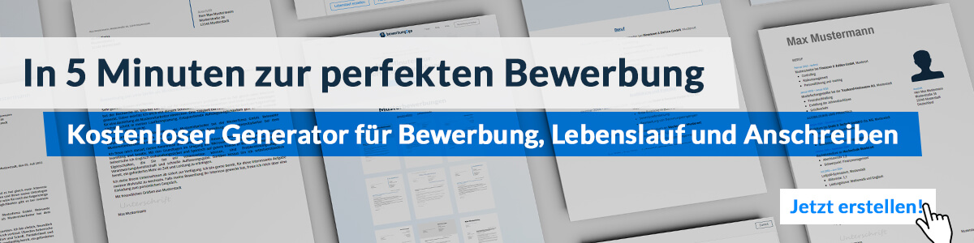Hier entlang zum kostenlosen Bewerbungsgenerator von bewerbung2go

LEBENSLAUF

PERSÖNLICHE DATEN

Geburtsdatum / -ort 03.06.1965 in Geburtsort
Staatsangehörigkeit deutsch
Familienstand ledig

Berufserfahrungen

Seit 2013 Mobile App GmbH, Standort
Senior App Entwickler
- Programmierung des Hauptprojektes „App Version“
- Fehleranalyse und -behebung
- Durchführung zahlreicher interner IT-Projekte
- Qualitätssicherung

11.2005 – 02.2013 Entwickler AG, Standort
Mobile App Entwickler
- Programmierung von mobilen Apps für Android und iOS
- Enge Zusammenarbeit mit der User Experience Abteilung

06.1993 - 10.2005 Musterfirma, Standort
App Entwickler
- Entwicklung und Wartung mobiler Apps
- Optimierung, Skalierung und Weiterentwicklung einzelner Produktbereiche der iOS und Android Apps

07.1990 - 05.1993 Unternehmen Beispiel, Standort
Junior App Entwickler
- Erstellung von Prototypen geplanter Apps
- Vermarktung der Apps

AKADMISCHEr WERDEGANG

10.1987 - 06.1990 Universität Beispielstadt, Beispielstadt
Abschluss: Master of Science in Informatik
Schwerpunkt: App Entwicklung
Note: 1,6

02.1998 – 08.1998 Beispiel Universität, Tokyo
Auslandssemester in Tokyo, Japan
Note: 1,7

10.1984 - 06.1987 Muster Universität Musterstadt, Musterstadt
Abschluss: Bachelor of Science in Informatik
Note: 2,0

Weiterbildungen

2019 Programmierung von Apps für iOS und Android
2015 App-Entwicklung für Android
2011 Mobile App and Web Development
2007 Automation und Robotik
2003 Web und App Development Programme
1999 User Experience
1995 Führen im Projektmanagement

Weitere Fähigkeiten und Kenntnisse

Sprachkenntnisse Deutsch, Muttersprache
Englisch, verhandlungssicher

EDV Microsoft Word, Excel, PowerPoint, Outlook, Python, C++

Führerschein Klasse B

Musterstadt, 16.09.2022
Reiner Zufall

